**Методическая разработка урока «Законы отражения и преломления света»**

**по дисциплине «Физика» для специальностей среднего профессионального образования**

Ступникова Марина Федоровна

преподаватель физических дисциплин

Государственное автономное профессиональное образовательное учреждение «Орский нефтяной техникум им. Героя Советского Союза В.А. Сорокина»

**Аннотация**

В образовательных учреждениях среднего профессионального образования учебным планом общеобразовательной подготовки по специальностям предусмотрено изучение дисциплины «Физика». Главной задачей преподавателя при изучении физики является формирование у студентов знаний основных физических величин, явлений, законов, приборов и умений применять их на практике.

Разработка урока представлена в соответствии с методикой изучения физических величин в процессе решения обучающимися системы специально подобранных задач, предложенной профессором, д.пед. наук В.И. Земцовой. Такая форма предъявления и воспроизведения информации ориентирована не на накопление суммы знаний в памяти студентов, а на овладение ими способами их получения и применения в любых конкретно-практических ситуациях. Данная методика предполагает реализацию на занятии определенных этапов: демонстрация условия экспериментально-ситуативной задачи; решение задачи; получение выводов по изучаемому понятию; варьирование исходных данных для нахождения существенных признаком, изучаемого объекта; проверка качества усвоенного материала.

На этапе мотивации преподаватель настраивает обучающихся на полноценное изучение законов отражения и преломления света, приводит примеры реализации этих законов в природных явлениях: радуга, мерцание звезд в ночном небе, игра света в потоке воды, изменчивость океана и неба, миражи; демонстрируетвидеофрагмент отражения в реке; зачитывает стихотворение А. С. Пушкина; отмечает необходимость в знаниях законов отражения и преломления света в медицине, технике, быту.

На этапе актуализации опорных знаний преподаватель предлагает обучающихся вспомнить школьный курс физики и установить соответствие между формулировкой законов геометрической оптики и их названием.

На этапе объяснения учебного материала преподаватель обеспечивает следующие виды деятельности: демонстрация условия экспериментально-ситуативной задачи; решение задачи; получение выводов по изучаемому понятию. Реализацию данных видов, педагог обеспечивает через: проведение демонстрационных экспериментов; показ, с помощью программы Algodoo явлений отражения (на зеркальной поверхности) и преломления света в пластине и призме; представление хода лучей в оптоволокне путем использования компьютерной анимацию; демонстрацию **в**идеоопыта, подготовленного студентами.

На этапе первичная проверка понимания преподаватель обеспечивает процесс – варьирование исходных данных, предусмотренный в методике В.И.Земцовой изучения физических величин в процессе решения обучающимися системы специально подобранных задач. При осуществлении данного этапа была использована методика применения планов обобщенного характера изучения физических величин, законов, явлений, предложенная профессором, д.пед. наук А.В.Усовой. На занятии обучающимся предлагается пройти компьютерные тестирования, вопросы которого составлены в соответствии с пунктами плана обобщенного характера изучения закона. Представлено два компьютерных теста – закон отражения и закон преломления света. После прохождения тестирования программа выводит на экран оценку, а также указывает правильные и неправильные ответы.

На этапе закрепления преподаватель контролирует процесс решения студентами задач по нахождению абсолютного показателя преломления света в различных средах.

В процессе занятия, обучающиеся проводят самооценку. В листе самооценки предусмотрен столбец «Бонусы», в который обучающиеся вносят дополнительно заработанные за урок баллы. Итоговый балл определяется как среднеарифметический, с применением правила округления.

Данное занятие активизирует познавательную деятельность студентов, помогает проявить свои интеллектуальные способности. Урок спланирован таким образом, что каждый студент принимает в нём активное участие при ответах на вопросы компьютерного тестирования, выполнении опытов, самостоятельном решении задач.

**Ход урока.**

**ЭТАП 1 (1мин) Организационный момент.**

Девизом нашего сегодняшнего урока будет высказываниеслова Пауло Коэльо: «Никто не закрывает свечу, чтобы хранить ее за дверью, ибо свет за тем и существует, чтобы светить, открывать людям глаза, показывать какие вокруг чудеса». Как вы поняли, тема нашего урока сегодня будет связана со светом, с оптическими явлениями, иллюзиями, которые он вызывает.

**ЭТАП 2 (5мин) Мотивационный момент**

**Преподаватель:** Со световыми явлениями человек сталкивается постоянно. Все, что связано с возникновением света, его распространением и взаимодействием с веществом, называют световыми явлениями. Яркими примерами оптических явлений могут быть: радуга после дождя, молния во время грозы, мерцание звезд в ночном небе, игра света в потоке воды, изменчивость океана и неба и многие другие.

Световые явления, о которых мы поговорим сегодня, очень любят изображать художники, поэты и писатели в своих произведениях

Преподаватель демонстрируетвидеофрагмент отражение в реке, во время которого зачитывает стихотворение А. С. Пушкин в произведении "Руслан и Людмила**"**

..И благовонных миртов ряд,

и кедров горные вершины,

и золотые апельсины

Зерцалом вод отражены

**Преподаватель**: Скажите, где мы можем видеть еще явление отражение света?

**Преподаватель**: В акустике отражение является причиной эха и используется в гидролокации. В геологии оно играет важную роль в изучении сейсмических волн. Отражение наблюдается на поверхностных волнах в водоёмах. В медицине отражение ультразвука на границах раздела тканей и органов используется при проведении УЗИ-диагностики.

Необходимо отметить, что свету присуще не только способность отражаться, но и способность преломляться.

Давайте немного пофантазируем. Представьте жаркий летний день до нашей эры, первобытный человек при помощи остроги охотится на рыбу. Замечает ее положение, целится и наносит удар почему-то вовсе не туда, где была видна рыба. Промахнулся? Нет, в руках у рыбака добыча! Все дело в том, что наш предок интуитивно разбирался в теме, которую мы будем изучать сейчас.

Явление преломления света в настоящее время очень любят использовать фокусники, фотографы для демонстрации людям различные оптические явления. Используем мы его, когда хотим разжечь костер без спичек.

**Преподаватель**: Проведем эксперимент. Опустим карандаш в стакан с чистой водой. Что мы наблюдаем? Мы видим, что карандаш, опущенный в стакан с водой, кажется кривым. Почему карандаш меняет форму, когда мы смотрим на него через стакан? Причина такого искажения - явление преломления света**.**

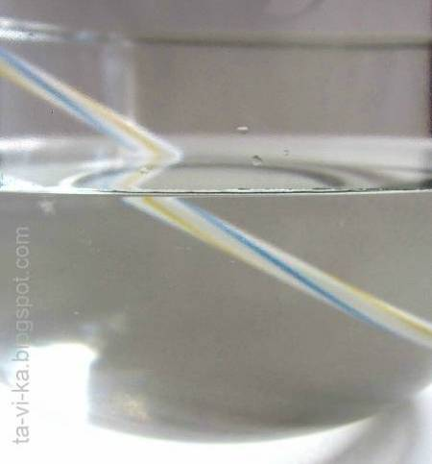

Получается, что с явлениями отражения и преломления мы сталкиваемся в повседневной жизни, им мы обязаны таким красивым явлениям природы как радуга, миражи, необходимо учитывать их и при работе с оптическими приборами на производстве. Поэтому, важно, сегодня непросто изучить теоретический материал, но и научиться применять его на практике.

Тема нашего урока: «Законы отражения и преломления света». Учитывая сказанное выше, сформулируйте, пожалуйста, цель занятия. Преподаватель предлагает обучающимся продолжить фраза: «Я хочу изучить», «Я хочу понять», «Я хочу проверить».

**ЭТАП 3 (5 минут). Актуализация знаний**

**Преподаватель**: Воспользуемся вашими школьными знаниями и попробуем установить соотношение между содержанием законов геометрической оптики и их названием.

Преподаватель организует проверку составленных соответствий, демонстрирует правильный ответ.

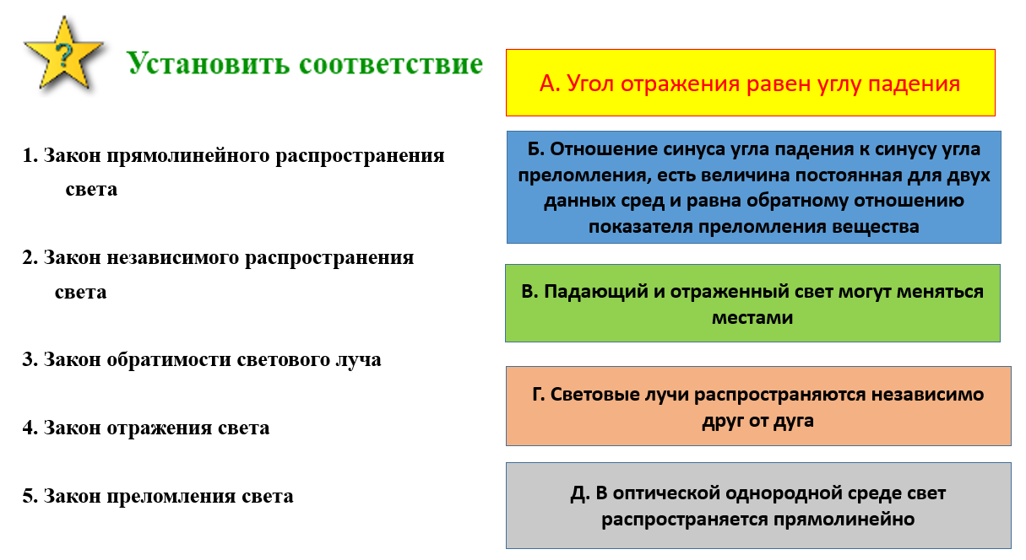 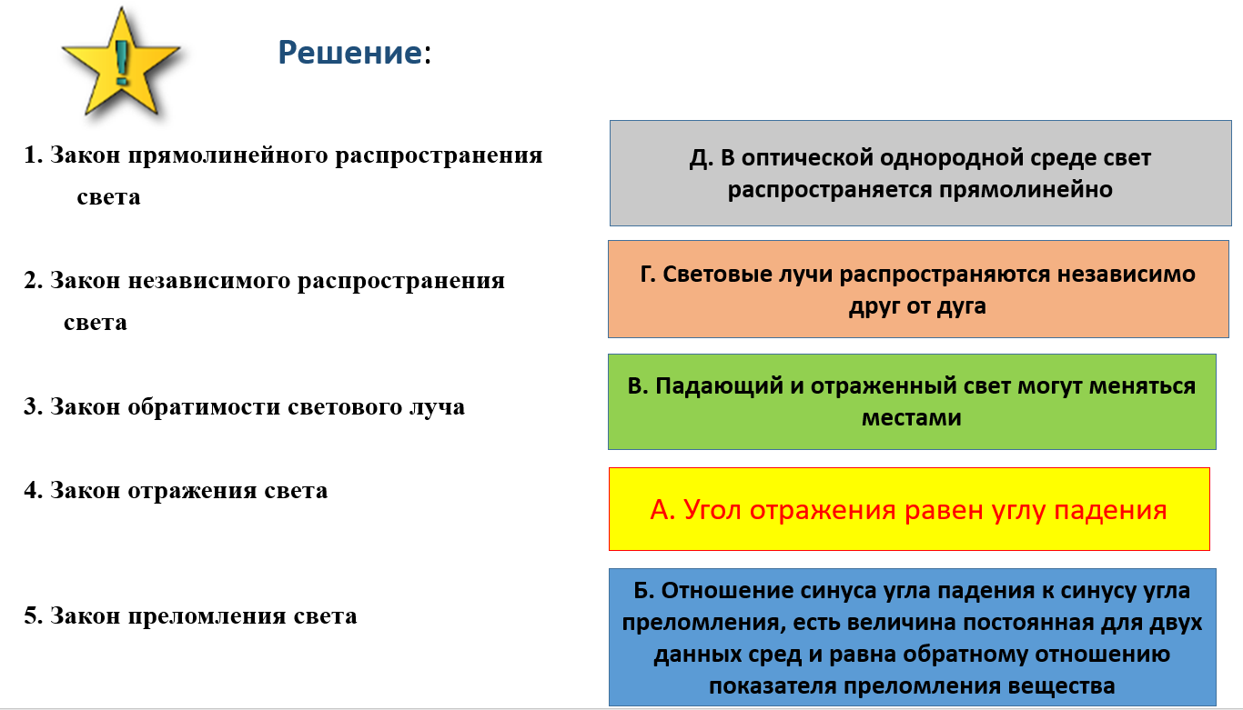

**ЭТАП 4 (45 мин). Первичное усвоение новых знаний.**

*Решение экспериментально-ситуативных задач - накопление экспериментальных данных.*

На данном этапе студентам предлагаются условия экспериментальных задач, которые необходимо решить им в процессе выполнения демонстрационных опытов.

Опыт № 1: «Отражение света».

*Оборудование*: прямоугольное зеркало, две палочки, кубик.

Инструкция: Положите на стол лист бумаги и проведите на нем прямую линию. Поставьте на бумагу перпендикулярно проведенной линии зеркало. Чтобы зеркало не упало, позади него положите кубик. В роли световых лучей в нашем опыте выступят палочки. Положите палочки на листок бумаги по разные стороны от начерченной линии концами друг к другу и к той точке, где линия упирается в зеркало. Теперь проследите, чтобы отражения палочек в зеркале и палочек, лежащих перед зеркалом, образовывали прямые линии, без излома. Одна из палочек будет играть роль падающего луча, другая — луча отраженного. Углы между палочками и начерченным перпендикуляром получаются равными друг другу.

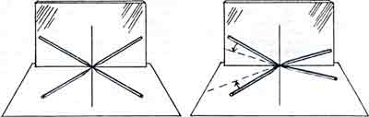

Если теперь повернуть одну из палочек (например, увеличивая угол падения), то обязательно нужно повернуть и вторую палочку, чтобы не было излома между первой палочкой и ее продолжением в зеркале.

Всякий раз, изменяя угол между одной палочкой и перпендикуляром, нужно проделывать это и с другой палочкой, чтобы не нарушить прямолинейности светового луча, который палочка изображает.

**Преподаватель:** Что вы наблюдали при проведении эксперимента? Что можно сказать об угле между спицами и перпендикуляром?

Опыт № 2: «Отражение параллельных лучей»

Инструкция: Положите на расстоянии двух метров от настольной лампы (на одном с ней уровне) лист плотной белой бумаги. На одном краю бумаги укрепите расческу с крупными зубьями. Сделайте так, чтобы свет от лампы проходил на бумагу сквозь зубья расчески. Около самой расчески получится полоска тени от ее «спинки». На бумаге от этой теневой полоски должны идти параллельные полоски света, прошедшие между зубьями расчески.

Возьмите небольшое прямоугольное зеркало и поставьте его поперек светлых полосок. На бумаге появятся полоски отраженных лучей.

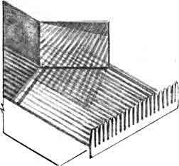 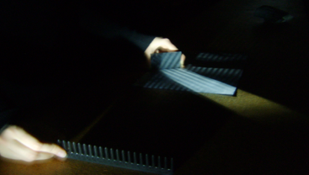

Поверните зеркало, чтобы лучи падали на него под некоторым углом. Отраженные лучи тоже повернутся. Если мысленно провести перпендикуляр к зеркалу в месте падения какого-нибудь луча, то угол между этим перпендикуляром и падающим лучом будет равен углу отраженного луча. Как бы мы ни изменяли угол падения лучей на отражающую поверхность, как бы ни поворачивали зеркало, всегда отраженные лучи будут выходить под таким же углом.

**Преподаватель:** Подведём итог, проведенных вами опытови рассмотрим следующий виртуальный эксперимент, выполненный с помощью программы Aigodoo.

Рассмотрим на экране явление отражения в зеркале лучей трех видов: луч, падающий перпендикулярно на зеркало; луч, падающий на зеркало под углом; система параллельных лучей, падающих на зеркало под углом.

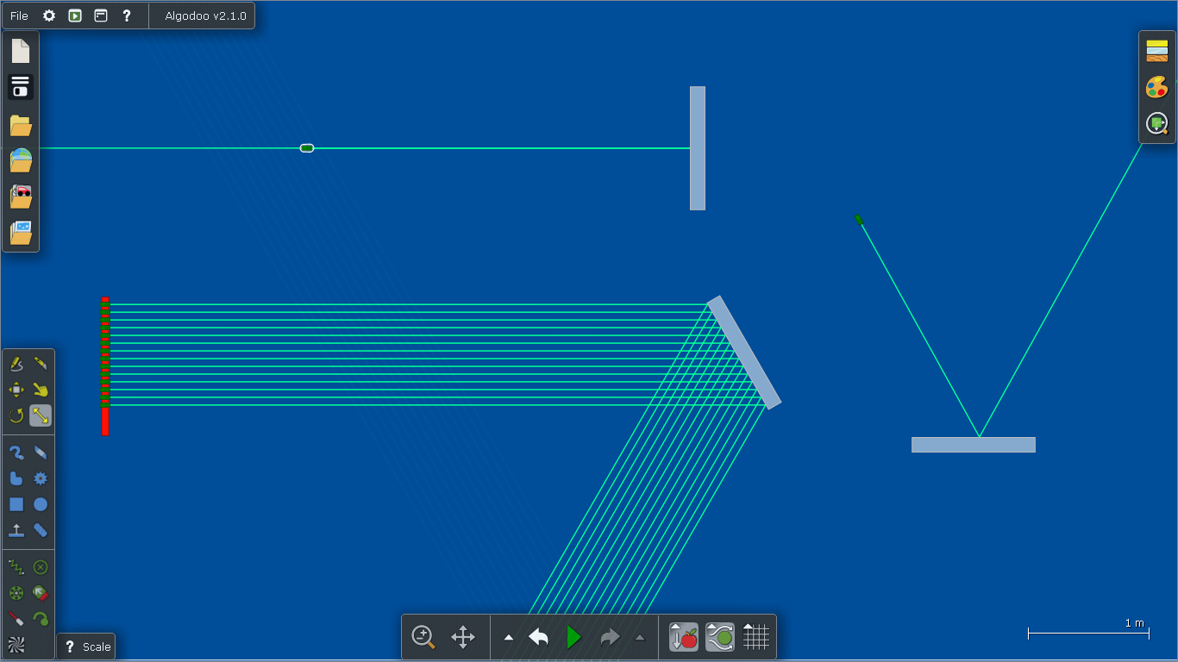

**Преподаватель**: Итак, давайте еще раз посмотрим ход лучей, падающих и отраженных на зеркале и ответим на следующие вопросы:

1. Как распространяется свет без зеркала?

2. Как распространяется свет после того как поставили зеркало?

3. Какая связь между углом падения и углом отражения?

4. Где ещё, кроме зеркала может отражаться свет?

**Преподаватель: Задание 1**: Сделайте рисунок: изобразите падающий, отраженный лучи, отметьте углы падения α и отражения γ**.**

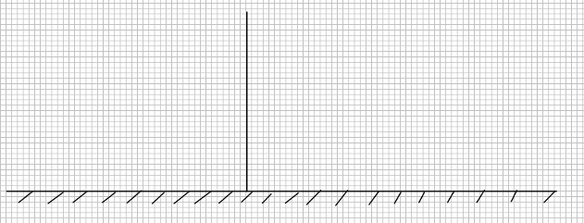 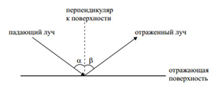

**Преподаватель:** сформулируем **закон отражения света**: Лучи, падающий и отражённый, лежат в одной плоскости с перпендикуляром, проведённым к границе раздела двух сред в точке падения луча. Угол падения равен углу отражения. 

**Преподаватель**: Законы отражения используют в медицине, технике (эндоскопы - зонды). Где вы встречали светоотражающие поверхности?

Обучающиеся: в системах передачи информации, перископах, катафотах на велосипедах и бамперах машин для обозначения габаритов. Фликеры нашиваются на одежду дорожных рабочих, регулировщиков дорожного движения, спасателей, велосипедистов. Световозращающие покрытия используются для изготовления дорожных знаков.

**Преподаватель:** Законы преломления и отражения света были сформированы и систематизированы еще в ІІІ в. до н. э. Их разработал Евклид.

Обобщите все экспериментальные и теоретические сведения, полученные сейчас на занятии и заполните пункты плана обобщённого характера изучения закона в тетрадях. На выполнение работы вам отводится 5 минут.

**Задание 2**: Составить план обобщенного характера изучения закона отражения света

1. Связь, между какими явлениями или величинами выражает данный закон?

2. Формулировка закона

3. Кто и когда впервые сформулировал закон

4. Математическое выражение закона

5. Опыты, подтверждающие справедливость закона

6. Учет и использование закона на практике

7. Границы применимости закона

**Преподаватель:** Перейдем к изучению **закона преломления света**. В учебнике представлена формулировка данного закона, найдите ее. Ниже предлагается вывод закона, полученный с использованием принципа Гюйгенса. Этот материал вам пригодится при обобщении экспериментальных и теоретических сведений при составлении плана обобщенного характера.

**Преподаватель:** Рассмотрим эксперимент, выполненный в программе Algodoo на программе экране явление преломления света: в стеклянной призме, в стеклянной плоскопараллельной пластине, а также преломление систему параллельных лучей, падающих на стеклянную пластину перпендикулярно и под определенным углом.

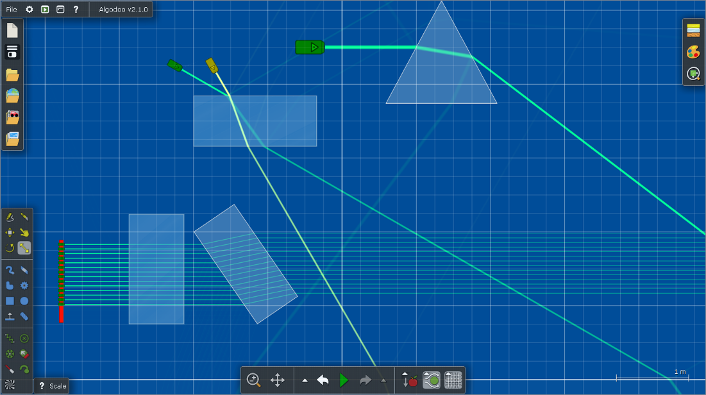

**Преподаватель:** Обратите внимание, что отражение и преломления связаны. Не весь падающий свет преломляется при попадании на границу раздела двух прозрачных сред, часть световой энергии отражается, часть проходит сквозь стекло.

**Преподаватель**: Преломление может происходить не только на границе вода-воздух, вода-стекло, но и масло-воздух, например.

Опыт №3 «Преломление света в разных средах».

У меня на столе имеются два стакана: один с водой, другой с растительным маслом. Положим в стаканчики одинаковые палочки и сравним, какая из них искривиться больше.

[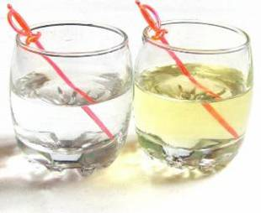](http://img-fotki.yandex.ru/get/9310/158094028.6/0_dff59_98514840_XL.jpg)

**Обучающиеся**: в масле палочка "искривилась" сильнее, чем в воде.

**Преподаватель**: Значит, на границе масло-воздух свет преломляется сильнее, чем на границе вода-воздух. Физики в таких случаях говорят, что у масла коэффициент преломления выше, чем у воды. Посмотрим в специальных таблицах, то увидим, что так оно и есть. У воды коэффициент преломления - 1,334, а у подсолнечного масла - 1,47. У воздуха коэффициент преломления практически равен единице (а точнее, 1,000292), у стекла 1,5 - 1,6.

Мы видим прозрачные предметы только благодаря тому, что коэффициенты преломления воздуха и материала из которого они состоят (стекло, пластик, вода) различаются. Если бы мы сделали прозрачный материал, коэффициент преломления которого такой же как у воздуха, то он стал бы полностью невидимым!

В одном детективном романе преступник так спрятал бриллиант, что его не могли найти полицейские сыщики. И только частный детектив догадался, что бриллиант лежит в аквариуме, где он совершенно не виден. Это могло произойти, если бриллиант был такой чистоты, что его коэффициент преломления совпал с коэффициентом преломления воды. Если у вас дома есть бриллианты, то можете попробовать сами провести такой опыт.

**Преподаватель**: У меня бриллианта не оказалось, поэтому данный опыт продемонстрирую с помощью двух прозрачных стаканов.

Опыт № 4. Фокус с исчезающим стаканом.  
*Оборудование:* прозрачные стаканы - большой и маленький (маленький должен помещаться в большом), подсолнечное масло.  
Демонстрация опыта преподавателем:  
1. Берем маленький стакан, наполняем маслом и ставим его в большой. Стакан прекрасно видно.  
2. А теперь начинаем доливать масло, пока оно не заполнит и большой стакан и не накроет маленький  
3. Мы видим, что маленький стакан полностью исчез, растворился в большом стакане с маслом. Как такое может быть?!

[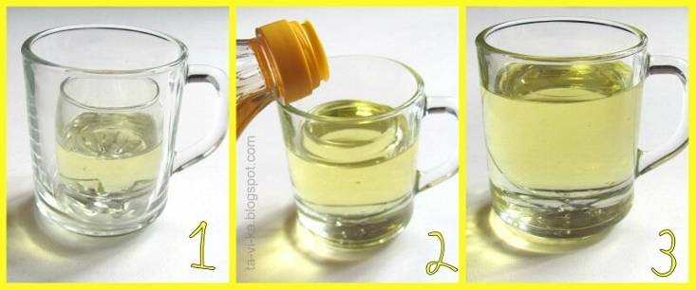](http://img-fotki.yandex.ru/get/6725/158094028.6/0_dff5c_ebe41e99_XL.jpg)

Объяснение опыта*:* Конечно, никуда маленький стакан не исчез. Просто он стал невидимым в масле. Как вы думаете, почему? (Ответы обучающихся: потому что коэффициент преломления стекла и подсолнечного масла почти одинаковые).

**Преподаватель:** **Задание 3:** Сделайте рисунок: изобразите падающий, преломленный лучи, отметьте углы падения α и преломления β**.**

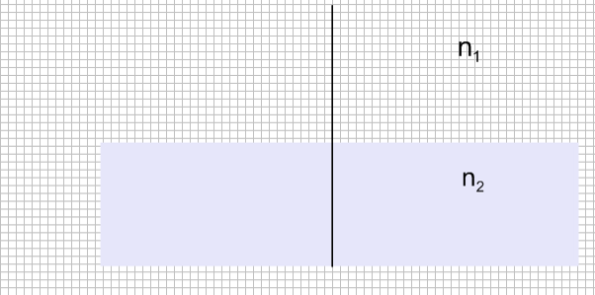 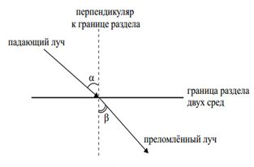

**Преподаватель:** Сформулируем **Закон преломления света**

1. Лучи, падающий, преломленный и перпендикуляр, проведённый к границе раздела двух сред в точке падения луча, лежат в одной плоскости.

2. Отношение синуса угла падения к синусу угла преломления есть величина постоянная для двух сред. 

В данном законе присутствуют такие физические величины, как абсолютный и относительный показатель преломления.

**Преподаватель:** Прочитайте в учебнике определение относительного и абсолютного показателя преломления. Далее в течение 5 минут заполните в тетради пункты плана обобщенного характера изучения закона преломления света.

**Задание 4**: Составить план обобщенного характера изучения закона преломления света

1. Связь, между какими явлениями или величинами выражает данный закон?

2. Формулировка закона

3. Кто и когда впервые сформулировал закон

4. Математическое выражение закона

5. Опыты, подтверждающие справедливость закона

6. Учет и использование закона на практике

7. Границы применимости закона

**Преподаватель:** Проверьте планы, которые получались у вас с таблицей, представленной на экране.

**Явление полного внутреннего отражения**

**Преподаватель:** До этого мы с вами рассматривали случаи, когда свет переходит из оптически менее плотной среды в более плотную среду. Рассмотрим далее случай обратного перехода света из воды в воздух. Давайте, пронаблюдаем компьютерную анимацию данного явления.

Опыт №5.Полное внутреннее отражение (анимация)

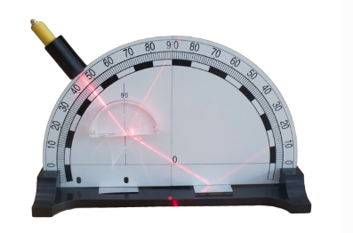

**Вопросы.**

1. Что будет, если угол падения сделать равным 0?

2. Что произойдёт, если увеличить угол падения?

3. Куда исчезнет, преломлённый луч?

*Если свет распространяется из* ***среды с большим показателем преломления (***оптически более плотной) ***в среду с меньшим показателем преломления***(оптически менее плотной)(*n*2 < *n*1)*,*например, из стекла в воздух, то, согласно закону преломления, ***преломленный луч удаляется от нормали*** и угол преломления β больше, чем угол падения α*.*

С увеличением угла падения увеличивается угол преломления, до тех пор, пока при некотором угле падения α = α пр угол преломления не окажется равным  π/2.

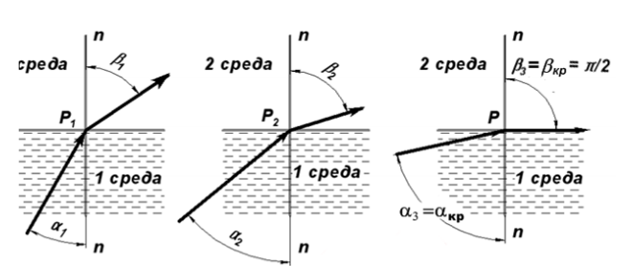

Угол αпр называется ***предельным углом***. При углах падения α *>* α пр  весь падающий свет полностью отражается*.*

По мере приближения угла падения к предельному, интенсивность преломленного луча уменьшается, а отраженного – растет.

Если α = α пр, то интенсивность преломленного луча обращается в нуль, а интенсивность отраженного равна интенсивности падающего.

*Таким образом*,*при углах падения в пределах от*α пр*до π/2*,*луч не преломляется*,*а полностью отражается в первую среду*,*причем интенсивности отраженного и падающего лучей одинаковы. Это явление называется****полным отражением.***

Для угла падения α = αпр,, тогда sin β = 1;

Следовательно  

Если второй средой является воздух (*n*2 ≈ 1), то формулу удобно переписать в виде , где *n* = *n*1 > 1 – абсолютный показатель преломления первой среды.

Для границы раздела стекло–воздух (*n* = 1,5) критический угол равен αпр = 42°, для границы вода–воздух (*n* = 1,33) αпр = 48,7°.

**Преподаватель:** Просмотримвидео опыт, наглядно демонстрирующий данное явление.

Фрагмент видео: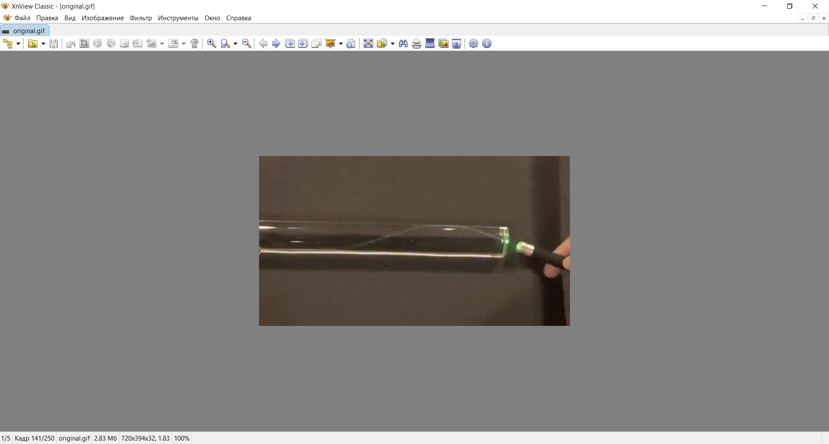

**Преподаватель**: Явление полного внутреннего отражения находит применение во многих оптических устройствах. Наиболее интересным и практически важным применением является создание волоконных световодов, которые представляют собой тонкие (от нескольких микрометров до миллиметров) произвольно изогнутые нити из оптически прозрачного материала (стекло, кварц). Свет, попадающий на торец световода, может распространяться по нему на большие расстояния за счет полного внутреннего отражения от боковых поверхностей. Научно-техническое направление, занимающееся разработкой и применением оптических световодов, называется волоконной оптикой.

Преподаватель демонстрирует компьютерную анимацию – ход луча в световоде.

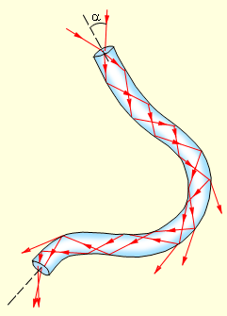

**ЭТАП 5 (20 мин). Первичная проверка понимания.**

**Преподаватель:** Вам предлагается пройти компьютерное тестирование, вопросы которого составлены в соответствии с планом обобщенного характера изучения закона. После прохождения тестирования программа выведет на экран вашу оценку, а также укажет правильные неправильные ответы.

**Тест на закон отражения света**

**1. Связь, между явлениями или величинами, которую выражает данный закон.**

1.1 На рисунке показан световой луч, падающий на зеркальную поверхность. Укажите, какой из углов является углом падения?

**1)** 2 2) 1 3) 3 4) На рисунке угол падения не обозначен

1.2 Луч света падает на зеркальную поверхность под углом 300 к ее поверхности. Чему равен угол отражения? 1) 900  2) 1200  3) 600**4)** 300

**2. Формулировка закона**

1) Угол отражения γ равен углу падения α.

2) Синус угла отражения γ равен синуса углу падения α.

3) падающий и отраженный лучи, а также перпендикуляр к границе раздела двух сред, восстановленный в точке падения луча, лежат в одной плоскости. Синус угла отражения γ равен синуса углу падения α.

**4)** падающий и отраженный лучи, а также перпендикуляр к границе раздела двух сред, восстановленный в точке падения луча, лежат в одной плоскости**.** Угол отражения γ равен углу падения α.

**3. Математическое выражение закона**

3.1 Какое выражение определяет закон отражения света?

1) cosα = cosβ **2)** α = γ 3) sin α = sin γ 4) 

3.2 Каким должен быть угол отражения светового луча, чтобы падающий луч составлял с отраженным угол 60°? **1)** 30° 2) 50°. 3)20° 4) 60°

4. **Кто и когда впервые сформулировал закон**

4.1 Кто впервые экспериментально сформулировал закон отражения света

1) Снеллиус **2)** Евклид 3) Декард 4) Аристотель

**5. Опыты, подтверждающие справедливость закона**

5.1 На сколько градусов отклониться отраженный от зеркала луч, если зеркало повернуть на 100? 1) 50  2) 150 **3)** 200 4) 100

**6. Учет и использование закона на практике**

В каких случаях не применяется закон отражения света

1) Автомобильные зеркала 2) Перископ 3) Эндоскоп для исследования желудка

4) Во всех случаях применяется

**7. Граница применимости**

Закон справедлив:

1) только для идеально отражающих поверхностей

**2)** для идеально отражающих поверхностей, и для границы двух сред, частично отражающей свет

3) для границы двух сред, частично отражающей свет

**Тест по закону преломления света**

**1. Связь, между явлениями или величинами, которую выражает данный закон.**

1.1 На каких границах раздела сред отчетливо видно преломление света?

1) Карандаш – вода **2)** Воздух-вода 3) Карандаш-стекло 4) Воздух-стекло

1.2 На границе сред 1 и 2 световой луч АВ изменил свое направление. Назовите угол падения и угол преломления?

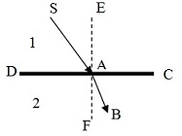 1) SAE – угол падения, CAB - угол преломления

2) SAD - угол преломления, FАВ - угол падения

**3)** SAE - угол падения, FАВ - угол преломления

4) ЕАS - угол падения, FАD – угол преломления

**2. Формулировка закона**

2.1 Выберите вторую часть формулировки закона.

1) Отношение синуса угла преломления β к синусу угла падения α есть величина, постоянная для двух данных сред и равна обратному отношению показателей преломления двух сред

**2)** Отношение синуса угла падения α к синусу угла преломления β есть величина, постоянная для двух данных сред и равна обратному отношению показателей преломления двух сред

3) Отношение косинуса угла падения α к косинусу угла преломления β есть величина, постоянная для двух данных сред и равна обратному отношению показателей преломления двух сред

4) Отношение угла падения α к углу преломления β есть величина, постоянная для двух данных сред и равна обратному отношению показателей преломления двух сред

2.2 Абсолютный показатель преломления среды показывает …

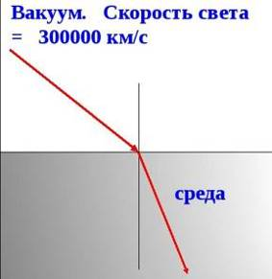

1) во сколько раз синус угла падения отличается от синуса угла преломления.

2) во сколько раз преломленный луч короче падающего.

**3)** во сколько раз скорость в данной среде меньше скорости света в вакууме.

4) среди ответов нет правильного.

2.3 Относительный показатель преломления среды показывает …

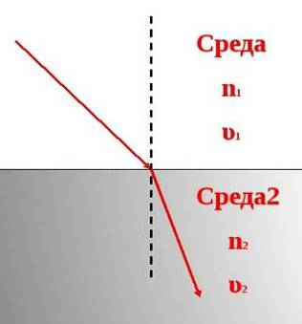

**1)** во сколько раз синус угла падения отличается от синуса угла преломления.

2) во сколько раз преломленный луч короче падающего.

3) во сколько раз скорость в данной среде меньше скорости света в вакууме.

4) среди ответов нет правильного.

**3. Математическое выражение закона**

3.1 Какое выражение определяет закон преломления света?

1)  2) α = γ 3) sin α = sin γ 4) 

3.2 При переходе луча света из первой среды во вторую угол падения равен 45°, а угол преломления 30°. Каков относительный показатель преломления второй среды по отношению к первой? 1)3. **2**) √2. 3) 1. 4) √3/2

4. **Кто и когда впервые сформулировал закон**

4.1 Кто впервые экспериментально сформулировал закон преломления света

**1)** Снеллиус 2) Евклид 5) Декард 4) Аристотель

**5. Опыты, подтверждающие справедливость закона**

5.1 Если свет переходит из среды менее оптически плотной в оптически более плотную среду, то угол преломления светового луча всегда...

1) равен углу падения **2)** меньше угла падения

3) больше угла падения 4) правильный ответ не указан

5.2 Когда свет распространяется в оптически плотной среде и переходит в среду, менее оптически плотную, то угол преломления светового луча всегда...

1) равен углу падения. 2) меньше угла падения.

**3)** больше угла падения. 4) правильный ответ не указан

**6. Учет и использование закона на практике**

6.1 В каких приборах не применяется закон преломления света

1) Телескоп 2) Фотоаппарат     3) Микроскоп **4**) Перископ

**7. Граница применимости**

Законы геометрической оптики выполняются достаточно точно лишь в том случае, если

1) размеры препятствий на пути распространения света много меньше длины световой волны.

**2)** размеры препятствий на пути распространения света много больше длины световой волны.

3) свет распространяется прямолинейно 4) свет не рассеивается

**ЭТАП 6 (6 мин). Первичное закрепление.**

**Преподаватель:** Итак, мы изучили два закона геометрической оптики, попробовали довольно успешно применить данные знания при ответах на теоретические вопросы. Попробуем далее применить данные знания в процессе решения задач. Сегодня выполняя демонстрационные опыты, мы выяснили, что характер преломления луча завесит от материала вещества, то есть от его показателя преломления, а также от угла падения. Проверим это практике. У каждого на листочке представлено условие одной из трех задач. Вам предлагается ее решить в течение 5 минут.

1. Луч переходит из воды в стекло. Угол падения равен 30° (arcsin300=0,5), угол преломления 19,50 (arcsin210=0,367). Определите показатель преломления стекла и сравните с табличным.

2. Луч света переходит из воздуха в спирт. Определите показатель преломления глицерина, если угол падения равен 30° (arcsin300=0,5), угол преломления 21,50 (arcsin210=0,367). Определите показатель преломления стекла и сравните с табличным.

3. Угол падения луча на поверхность подсолнечного масла 60° (arcsin600=0,86), а угол преломления 36° (arcsin210=0,587). Найти показатель преломления масла. Определите показатель преломления стекла и сравните с табличным.

**ЭТАП 7 (3мин). Подведение итогов урока**

Преподаватель предлагает ребятам посчитать свою оценку по уроку, заполнив лист самооценки.

|  |  |  |  |  |  |
| --- | --- | --- | --- | --- | --- |
| План обобщенного характера закон отражения света | Тест закон отражения света | План обобщенного характера на закон преломления света | Тест закон преломления  света | Решение задач | Итого |
|  |  |  |  |  |  |
| max: 6 баллов | max: 5 баллов | max: 5 баллов | max: 5 баллов | Баллы суммируются:  - дано: 2 балла  - расчетная формула 1 балл  - Подставлены цифры 1 балл  Задача решена верно 5 баллов |  |

**ЭТАП 8 (3 мин). Рефлексия**

Преподаватель предлагает студентам провести самоанализ урока и продолжить фразы: «Мне было трудно…» «Мне понравилось…» «Мне было интересно…» «Мне не понравилось…»

**ЭТАП 9 (1 мин). Домашнее задание:** Мякишев Г.Я. Физика: учеб. для 10 кл. общеобразоват. учреждений: базовый и профил. уровни / Г.Я. Мякишев, Б.Б. Буховцев , Н.Н Сотский; под ред. В.И. Николаева, Н.А. Парфентьевой. – 21 изд., перераб. и доп. – М.: Просвещение, 2020. – 366 с.: п. 60-62 упр 8 (10)